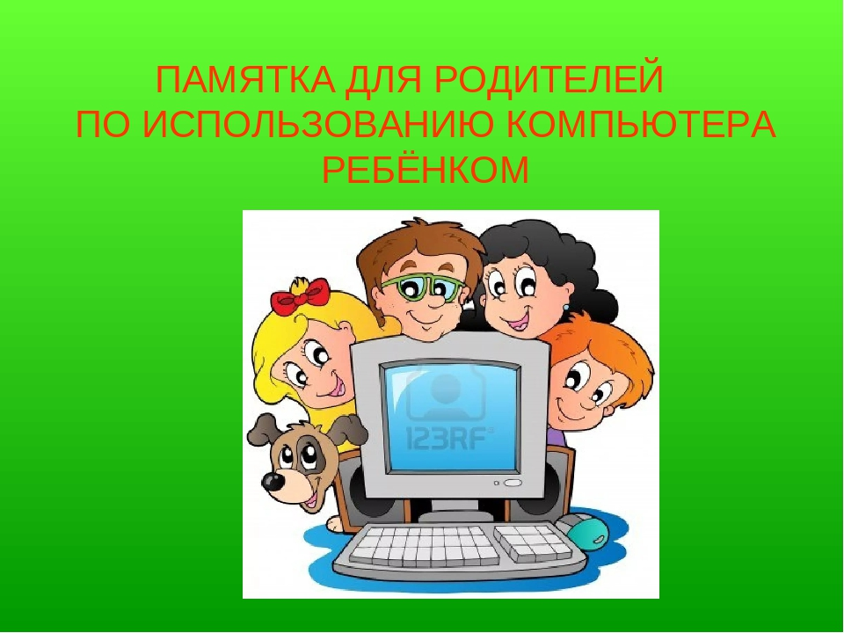
ИСПОЛЬЗОВАНИЕ ДЕТСКИХ ПОИСКОВЫХ СИСТЕМ И ИНТЕРНЕТ-ФИЛЬТРОВ

ДЕТСКИЙ БРАУЗЕР «ГОГУЛЬ». Детский браузер Гогуль, созданный для детей до 11 лет, представляет собой «сокращенный вариант» Интернета, в котором дети могут свободно путешествовать, не давая ролителям повода для беспокойства о содержании посещаемых страниц: https://internet-i-deti.ru/

ПОИСКОВАЯ СИСТЕМА ДЕТСКИХ САЙТОВ «АгА» создана в помощь детям для поиска детских ресурсов на просторах Интернета. Очень полезна и родителям, так как содержит много ресурсов по воспитанию, здоровью детей и помощи молодым мамам https://agakids.ru/

ИНТЕРНЕТ-ФИЛЬТ КиберПапа. Ориентированный на детей 6-14 лет. При активации направляет весь трафик через свои прокси-сервисы и выдает полностью безопасный веб-интерфейс с собственным поисковым ответом, основанным на технологии «белого списка» https://www.bestfree.ru/soft/inet/children-online.ph

РАСШИРЕНИЕ «КОНТЕНТ-ФИЛЬТР». Бесплатное браузерное расширение ограничивающее доступ к нежелательным сайтам в интернете для дома, учебных заведений и библиотек. Контент-фильтр ограничивает доступ к информации в сети Интернет, запрещенной к распространению https://lidrekon.ru/block/

